**ДЕПАРТАМЕНТ ОБРАЗОВАНИЯ АДМИНИСТРАЦИИ**

**ГОРОДСКОГО ОКРУГА САМАРА**

**МУНИЦИПАЛЬНОЕ БЮДЖЕТНОЕ ОБРАЗОВАТЕЛЬНОЕ УЧРЕЖДЕНИЕ**

**ОРГАНИЗАЦИЯ ДОПОЛНИТЕЛЬНОГО**

**ПРОФЕССИОНАЛЬНОГО ОБРАЗОВАНИЯ**

**«ЦЕНТР РАЗВИТИЯ ОБРАЗОВАНИЯ ГОРОДСКОГО ОКРУГА САМАРА»**

**ИТОГОВАЯ РАБОТА**

**по итогам стажировки по теме**

**«Применение игровых технологий с детьми дошкольного возраста**

**в образовательном процессе ДОО»**

**«_Волшебные палочки_»**

**Выполнил**

**Кузьмина Татьяна Николаевна,**

**воспитатель ДО МБОУ Школа № 26 г.о. Самара**

|  |  |
| --- | --- |
|  | **21.03.2024г.** |

**Самара 2024 г.**

Содержание

Актуальность…………………………………………………………………3 стр.

Разработка занятия (игры, серии упражнений)……………………………4 стр.

Приложения………………………………………………………………….6 стр.

Список литературы………………………………………………………….9 стр.

Ф. Фрёбель изобрёл отличную систему раннего развития. Использование идей Ф. Фрёбеля при реализации программных задач в образовательной области имеет особое значение в дошкольном возрасте и целенаправленно подготавливает детей к развитию мышления в предлагаемых играх. Каждый из модулей имеет большое дидактическое значение, направлен на освоение детьми новых понятий. Используя свой сенсорный опыт, дети учатся выделять и различать признаки предметов, сравнивать и упорядочивать их по величине, числу, форме, длине. Видеть разницу в размерах двух предметов по длине. Показывать, какой из двух предметов длинный – короткий, широкий – узкий, большой – маленький. Игровые наборы «Дары Фрёбеля» развивают и тренируют мелкую моторику рук. Зрительно-моторной координации. Развитие творческих способностей, воображение, творческое мышление, в процессе составление различных узоров и картинок. Формирование предпосылок общей художественно – конструктивной умелости. Фридрих Вильгельм Август Фрёбель писал: «Игра есть высшая ступень детского развития, развития этого периода… Игра – самое чистое и самое духовное проявление человека на этой ступени»… Игра является прообразом всей человеческой жизни». И мы знаем, что как ребёнок играет – так и будет жить. Умеет ли он достигать цели в игре? Умеет ли он договариваться, обсуждать, излагать своё мнение? Может ли он уступить? Насколько творческая игра у ребёнка или есть шаблонность сюжетов? Насколько ребёнок самостоятелен в игре? Наблюдая за игрой, многое можно узнать о ребенке, во многом ему помочь. Основной задачей является – дать правильное направление игре и развивать всё, что дано ребёнку от природы.

Возраст детей 3 – 4 года. Игра: «Домик для птички». Используется набор Фрёбеля № 8.

Цель игры: Тренировка мелкой моторики рук. Развитие познавательной деятельности, творческого подхода к решению задач. Развивать логическое мышление. Умение конструировать. Задачи: Образовательные. Закрепление название цветов. Конструирование, моделирование. Составление геометрических фигур. Воспитывать интерес к математике. Оборудование: Дары Фрёбеля модуль № 8, цветные карточки. Приветствие: Играет песня по птичек «Птичка». Задание 1. Воспитатель: Чудо коробочка есть у меня. Что в коробочке моей? В коробочке моей Дары Фрёбеля – модуль № 8. Цветные палочки. Они отличаются по длине, а также по цвету. Показывает палочки. Дети: Ребята называют цвета. Физминутка: Птички прыгают, летают ( Дети прыгают) Крошки птички собирают. (Клюют) Пёрышки почистили, Клювики почистили, (Изображают) Птички летают, поют (Машут руками) Зёрнышки клюют (Наклоняются) Дальше полетели И на место сели. (Улетают, Садятся) Задание 2. Воспитатель: А давайте построим домики для наших птичек, из наших цветных палочках. Сначала, нам надо построить стены. У всех получилось? Какая геометрическая фигура получилась? Дети: Квадрат. Воспитатель: Чтобы дождик не промочил, что ещё нужно построить? Дети: Крышу. Воспитатель: Правильно. Какой формы крыша? Дети: Треугольная. Воспитатель: Правильно. Строим крышу у наших домиков. Смотрите, какие у нас получились замечательные домики. Нашим птичкам они очень понравятся. Правда ребята? Какие вы все умнички. Теперь мы знаем, что находится в волшебной коробочки и как интересно с этим играть. А вам, ребята, понравилось играть с палочками? (Ответ детей). А кому мы с вами помогли сегодня? (Птичкам). Что мы для них сделали? (Домики). Да, правильно и за это птички приготовили для вас песенку. (Включается весёлая песенка птичек)

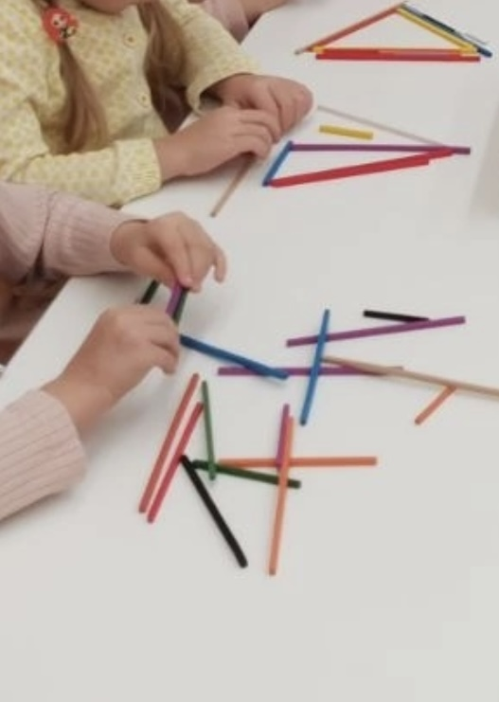

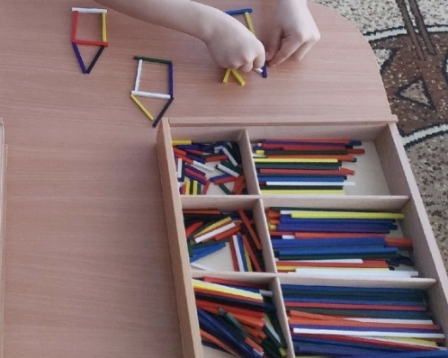

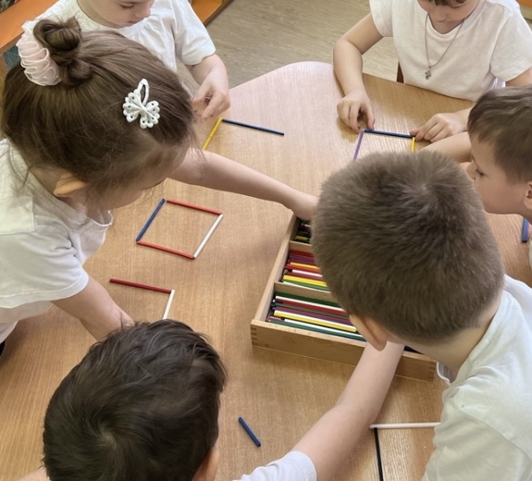

Список использованной литературы: 1. Ю.В. Карпова, В.В. Кожевникова, А.В. Соколова «Комплект методических пособий по работе с игровым набором «Дары Фребеля». 2. Ю.В. Карпова, В.В. Кожевникова, А.В. Соколова Использование игрового набора «Дары Фребеля» в дошкольном образовании в соответствии с ФГОС ДО». Методические рекомендации.